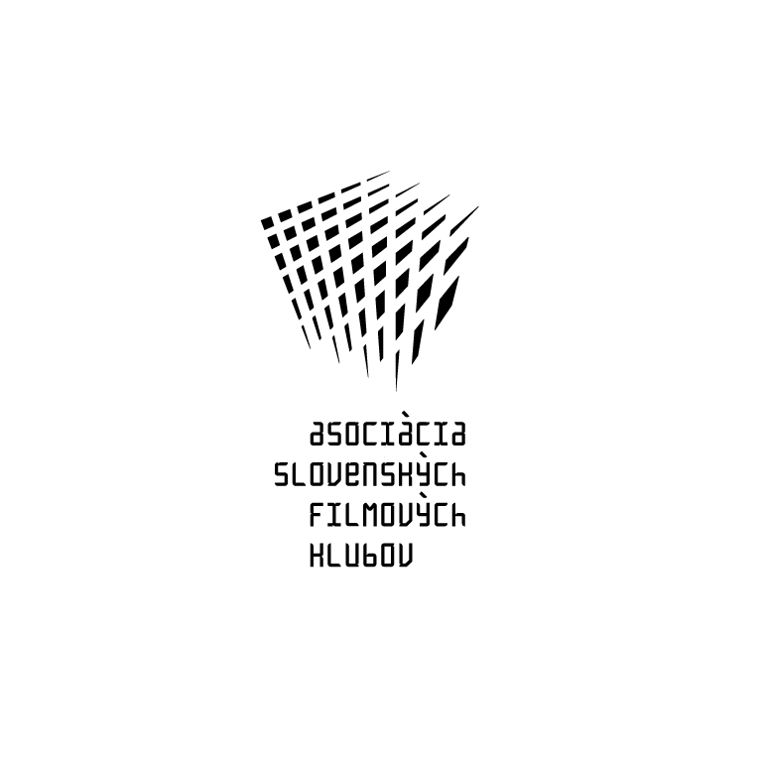

ASOCIÁCIA SLOVENSKÝCH FILMOVÝCH KLUBOV
Brnianska 33, 811 04 Bratislava, Tel: 02/5465 2018-19, fax: 02/5465 2017
INTERNET: http://www.asfk.sk, e-mail: asfk@asfk.sk
uvádza film

PRACH ČASU
(I skoni tou hronou)

Druhá časť plánovaného triptychu Theodorosa Angelopoulosa o emigrácii a pamäti.

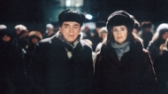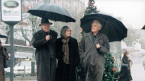

Premiéra v SR: 10. september 2009 (film je súčasťou Projektu 100 – 2009)
Krajina pôvodu: Grécko / Taliansko / SRN / Francúzsko / Rusko
Rok výroby: 2008
Doporučená prístupnosť: MN 15
Formát: 35 mm, far., v pôvodnom znení (grécky, anglicky, rusky, nemecky) s českými titulkami 126 min.
Žáner: psychologický, historický
Koniec monopolu: 28. 2. 2016
Produkcia: Theodoros Angelopoulos Film Production. Koprodukcia: Greek Film Centre / Nova (Grécko) / Classic (Taliansko) / Lichtmeer Film, ARD Degeto (Nemecko) / Studio 217 (Rusko). Réžia: Theodoros Angelopoulos. Scenár: Theodoros Angelopoulos. Spolupráca: Tonino Guerra, Petros Markaris. Kamera: Andreas Sinanos. Strih: Yannis Tsitsopoulos, Giorgos Chelidonides. Hudba: Eleni Karaindrou. Výprava: Andrea Crisanti, Dionisis Fotopoulos. Hrajú: Willem Dafoe (A), Bruno Ganz (Jakob), Michel Piccoli (Spyros), Irène Jacob (Eleni), Christiane Paul (Helga), Kostas Apostolidis (tajomník), Tiziana Pfiffner (dcéra Eleni), Alexandros Mylonas (muž vo vlaku), Alexandra Maria Lara, Reni Pittaki, Oliver Unkel, Norman Mozzato a ďalší.

Pán A – americký režisér gréckeho pôvodu sa vracia do Ríma, aby dokončil nakrúcanie filmu, ktoré z neznámeho dôvodu prerušil. Postavy vo filme sa navzájom strácajú a znova nachádzajú, míňajú sa v čase, priestore i v behu najdôležitejších udalostí druhej polovice 20. storočia: na Sibíri, v Kazachstane, Nemecku i Amerike. Od smrti Stalina cez aféru Watergate a vojnu vo Vietname až po pád berlínskeho múru.

O filme
V historické fresce Prach času, jež po titulu Trilogia: To livadi pou dakryzei (2004, Trilogie: Zem pláče) představuje druhou část plánovaného volného triptychu o emigraci a paměti, líčí známý řecký režisér Theo Angelopoulos (nar. 1935) osudy rodiny řeckých emigrantů na pozadí světových politických událostí druhé poloviny 20. století. Jednotlivé epizody ve formě retrospektiv z různých časových rovin a z odlišných koutů světa jsou prokládány vyprávěním ze současnosti. - Americký režisér řeckého původu, nazvaný počátečním písmenem abecedy A, prožívá tvůrčí i osobní krizi. Není schopen dokončit film o životních peripetiích svých rodičů, a jeho dospívající dcera se potýká s vážnými psychickými problémy, plynoucími patrně z komplikované rodinné minulosti. Filmařovu matku Eleni a jeho otce Spyrose kdysi rozdělila občanská válka. Žena komunistka našla azyl v SSSR, kde však skončila po politických čistkách na Sibiři. Synka proto poslala do bezpečí a začala žít s německým Židem Jakobem. Nikdy však nepřestala milovat Spyrose, s nímž se setká stejně jako se synem až po letech... Nyní jí dělá největší starost vnučka Eleni, která chce spáchat sebevraždu. – Režisér Angelopoulos děj nepopisuje uceleně, mnohé jen naznačuje a něco úplně vynechává. Příznačné je pro něj pomalé tempo vyprávění, časté použití dlouhých záběrů a pomalých jízd kamery i vážnost v deklamacích herců. K tvorbě nového filmu přizval dlouholeté spolupracovníky, kameramana Andrease Sinanose a skladatelku Eleni Karaindrouovou, jejichž práce se výrazně otiskla do výsledné podoby díla. – Poněkud rozvláčný a fragmentární symbolický film o hledání vlastní identity, o pocitech vykořenění a o vlivu politických událostí na individuální životy má zajímavé hvězdné herecké obsazení.
-dh-: Prach času – Filmový přehled 5/2009

O nenávratnosti ztraceného času
Prach času se dotýká hledání osobní identity i pocitů vykořenění. Není náhodné, že právě v kosmopolitním Berlíně se shledávají Žid Jakob i Řekové zatoulaní ve světě, aby si vyjasnili, co je v životě skutečně důležité, aby se smířili se svým údělem, aby se vyrovnali s rozpadem mladistvých ideálů a tužeb. Zatímco kdysi lidé trpěli pro svůj původ nebo přesvědčení, nyní je sužuje neschopnost účelně žít, věnovat se svým blízkým, věčné zaneprázdnění a shon je vzájemě odcizuje. Unavený Jakob si odevzdaně povzdechne, že prach času dopadá na všechno...
Jan Jaroš, Tiscali

Theo Angelopoulos
* 17. 4. 1935, Atény, Grécko
Vyštudoval právo na Univerzite v Aténach (1953–1957) a neskôr absolvoval filmovú školu I.D.H.E.C. v Paríži. V rokoch 1964–1967 pôsobil v Aténach ako filmový kritik denníka Demokratiki Allaghi. Od začiaku 70. rokov patrí k popredným európskym tvorcom. Vo svojich filmoch sa zaoberá najmä historickými a existenciálnymi témami. Jeho film Večnosť a deň (Projekt 100 – 2000) získal Zlatú palmu a Cenu ekumenickej poroty na MFF Cannes 1998. Po Trilógii hraníc (filmy Dni roku 36, Kočovné divadlo, Lovci) a a Trilógii ticha (filmy Cesta na Kythéru, Včelár, Krajina v hmle) je Prach času po Plačúcej lúke druhou časťou jeho najnovšieho filmového triptychu, tentoraz o osudoch Grécka a Grékov od roku 1919 po súčasnosť. Angelopoulos bol prezidentom Medzinárodnej federácie filmových klubov (FICC/IFFS).

Filmy - 1965: Peripeteies me tous Forminx (Príbeh skupiny Forminx) – nedokončený; 1968: I ekpombi (Vysielanie) – KF + scenár, prod.; 1970: Anaparastassi (Rekonštrukcia) + scenár, herec; 1972: I meres tou 36 (Dni roku 36) + scenár, herec; 1974–1975: O thiassos (Kočovné divadlo) + scenár; 1976: I kinighi (Lovci) + scenár; 1980: O Megalexandros (Alexander Veľký) + scenár; 1981: Chorio ena, katekos enas... (Jedna dedina, jeden dedinčan...) – KF dok.; 1983: Athena, epistrophi stin Akropoli (TV – Atény: Návrat na Akropolu) – SMF dok. + scenár, prod.; 1984: Taxidi sta Kithira (Cesta na Kythéru) + scenár, producent; 1986: O Melissokomos (Včelár) + scenár, producent; 1988: Krajina v hmle (Topío stín omíchli) + scenár, producent; 1991: To meteoro vima tou pelargou/Le pas suspendu de la cigogne (Prerušený krok bociana – TV) + scenár, producent; 1995: To vlemma tou Odyssea (Odysseov pohľad – TV) + scenár, produkcia; Lumière et compagnie (Lumière & spol. – TV) – spoluréžia ďalších 39 režisérov; 1998: Večnosť a deň (Mia eoniotita ke mia mera/L’éternité et un jour) + scenár, prod.; 2003: Trilogia I: To livadi pou dakrizi (Trilógia I.: Plačúca lúka) + scenár, prod.; 2008: Prach času (I skoni tou hronou) + scenár.

